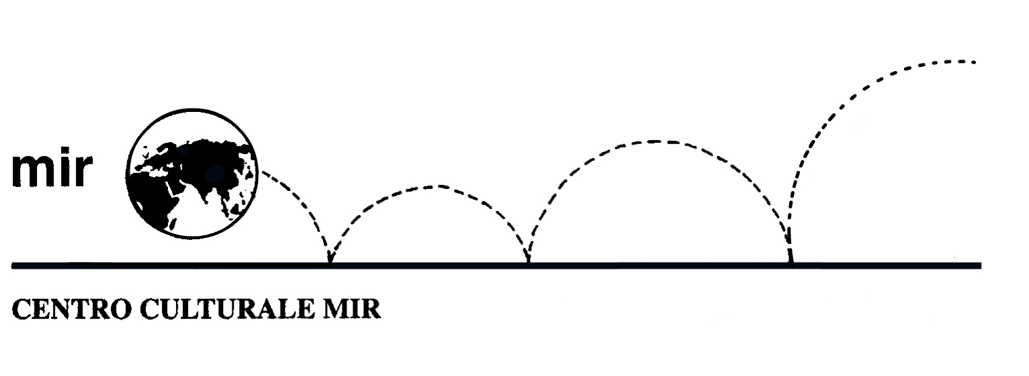
presenta

Domenica 26 gennaio 2014

Rodin. Il Marmo, la Vita

Palazzo Reale - Milano
Non poteva che essere la prestigiosa e monumentale sala delle Cariatidi, al piano nobile di Palazzo Reale, ad ospitare la mostra Rodin. Il Marmo, la Vita, dedicata alle sculture del grande artista francese.
Le 60 opere in mostra rappresentano la sintesi artistica più completa mai realizzata sui lavori marmorei di Auguste Rodin (1840-1917). Esse sono il frutto dei prestiti concessi alla città di Milano da parte di importanti musei francesi quali il Petit Palais-Musée des Beaux-Arts de la Ville de Paris, il Musée Faure di Aix-les-Bains e il Musée de Picardie di Amiens. Ma sono soprattutto alcuni capolavori provenienti dal Musée Rodin di Parigi a fare entrare questa mostra nel novero delle grandi esposizioni di questo autunno-inverno.
Le opere, dopo un primo spazio introduttivo in cui il visitatore viene edotto sul lavoro dell’artista e la sua concezione sull’utilizzo del marmo, sono distribuite cronologicamente lungo tre sezioni. Nella prima di esse troviamo le opere giovanili, legate al classicismo. Il tema è quello legato alla ”Illusione della carne e della sensualità“. Su tutti bisogna segnalare l‘Homme au nez cassé, un ritratto che Rodin realizzò tra il 1874-1875 e che dedicò al genio del grande Michelangelo Buonarroti. E poi, il grande capolavoro Il Bacio. Quest’opera, tra le più celebri dell’artista, si ispira alla vicenda dantesca di Paolo e Francesca e rappresenta i corpi dei due amanti che si fondono nell’atto di baciarsi. Una scultura che fece molto scalpore nella Francia di allora per la sua forte carica erotica, in cui la posizione di Francesca lascia intendere di non subire passivamente il bacio del suo amato ma di voler quasi prendere l’iniziativa, abbandonandosi audacemente, per il giudizio di quei tempi, alla passione.
Nella seconda sezione sono presenti le opere della maturità di Rodin. Lontane dal perfezionismo accademico del primo periodo, le sculture sembrano prendere forma dal marmo con assoluta naturalezza e spontaneità, con tutta la loro carica erotica e sensuale. In alcuni lavori di questo periodo è evidente lo sforzo del Maestro di cercare nuovi e inediti percorsi espressivi. Ne è un esempio le Mains d’amants, delicato e sensuale richiamo all’amore che Rodin scolpisce ricreando l’idea del movimento, in un lavoro di recupero della classicità rincorrendo i suoi più nuovi ideali estetici.
L’ultima sezione è dedicata alla “poetica dell’incompiuto”, l’approdo a quel “non finito consapevole” che lo stesso Michelangelo aveva saputo sapientemente contrapporre alla perfezione di un’opera compiuta. Rodin, come il “suo Maestro”, lascia le opere dei suoi ultimi anni di attività, sicuramente le più moderne, incomplete, come se le figure fossero ancora imprigionate nella pietra, affinché l’impressione conservi tutta la sua freschezza. Appartengono a questa sezione i ritratti, forse più suggestivi dell’artista, di Victor Hugo e Puvis de Chavannes, il grande “decoratore di muri”, un artista molto in voga nella Francia di fine Ottocento.
La mostra allestita a Palazzo Reale ripercorre, quindi, l’intera carriera di Auguste Rodin, riproponendo le tappe principali che hanno portato il genio francese a distinguersi, nella sua stessa epoca, in quanto a sensibilità artistica e gusto per l’innovazione. Un’esposizione che intende rivolgersi tanto agli esperti quanto ad un pubblico più tradizionale, fatto di appassionati o semplici amanti del bello.

Programma

Ore 13.45: ritrovo presso la biglietteria della Stazione FS di Novara.
Si prega cortesemente di fare il biglietto prima.
Ore 14.03: partenza per Milano con treno diretto.
Ore 14.45: arrivo in Stazione Centrale a Milano e con la metropolitana Linea 3 (metropolitana Gialla) spostamento in Piazza Duomo.
Ore 15.30: appuntamento con la guida presso Palazzo Reale e consegna degli auricolari per la visita guidata.
Ore 15.45: inizio visita guidata della mostra Rodin. Il Marmo, la Vita.
La visita guidata durerà circa 1 ora e ¼.
Ritorno libero.

Costo della visita alla mostra comprensivo di prenotazione, visita guidata, auricolari: € 17,00 per persona

n° partecipanti: min. 20 – max. 25

Iscrizioni: entro mercoledì 15 gennaio 2014
(salvo raggiungimento n° max partecipanti)

Si raccomanda di rispettare i termini di iscrizione, prenotando e versando la quota presso la nostra sede di C.so Cavallotti 19, Novara - tel. 0321.393652 (dal lunedì al venerdì ore 16.00 - 19.30).

Centro Culturale MIR, Corso Cavallotti 19 – Novara
Tel. 0321.393652 - info@mirnovara.it - www.mirnovara.it

